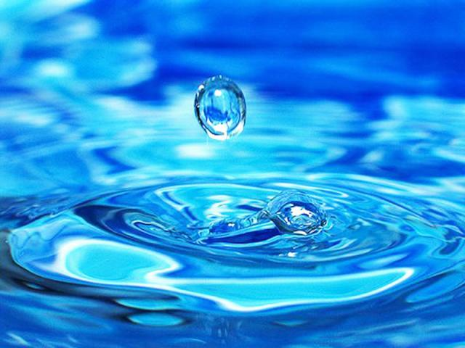

Подготовила: воспитатель
первой квалификационной
категории Ишпулатова О.А.

Программное содержание.
- показать значение воды в жизни живой природы;
- рассказать о том, какой путь проходит вода, прежде чем попадет в наши дома;
- формировать привычку бережно и разумно использовать воду.
- закрепить знания о воде и о том, как человек ее использует.

Материал: Глобус, звуки воды (аудиозапись), трехлитровая банка с водой, два стакана (один с чистой водой, другой с грязной). Лейка, солнце и цветы бумажные, яблоко, соль поваренная и морская, поднос и стаканчики с простой и морской водой.

Ход беседы

Воспитатель: Я хочу загадать вам загадку.
«Она и в озере, она и в лужице.
Она и в чайнике у нас кипит.
Она и в реченьке бежит, шуршит».
Что это?
Правильно, это вода. А у меня есть интересные записи. Послушайте (включает запись). Вы узнали: кто это? (Да, это ручеек) А вот еще одна запись, послушайте и ее. Кто сейчас с вами разговаривал? (Море)
А сейчас я вам перескажу разговор мальчиков…

- Петь, привет! А мы с ребятами так здорово сейчас играли. Налили целую ванну воды и пускали там кораблики. А потом наполнили водой водяные пистолеты и пошли па улицу.
- Кран-то закрыли?
- Зачем? Воды и так много. Пусть себе течет, потом закроем.
- Что потом делали?
- Стали брызгать друг в друга из водяных пистолетов. Столько воды налили! Зато весело было.

Дети, как бы вы оценили поведение мальчиков? Хорошо ли они поступили? (Нет! Воду надо беречь: пресной, чистой воды на Земле мало)
Послушайте стихотворение.

Вы слыхали о воде?
Говорят, она везде!
Мы ее не замечаем.
Мы привыкли, что вода —
Наша спутница всегда.

Воспитатель: Дети, а кому нужна вода?
Дети: Деревьям, птицам, животным, людям.
Воспитатель: Давайте проверим, всех ли мы перечислили
А нам в детском саду нужна вода? Для чего? (Умываться, поливать растения, поить животных, стирать белье, мыть полы, готовить обед и т.д.) Да, без воды все живое на земле погибнет. Вода - это жизнь, и воду надо беречь, правильно и разумно расходовать. Человек без пищи может прожить три месяца, а без воды — всего неделю. Как вы думаете, много ли воды на Земле, хватит ли ее всем? (Ответы) Давайте посмотрим на глобус. Каким цветом на глобусе обозначают воду? Верно, синим. Покажите на глобусе воду. На нашей Земле четыре океана и 30 морей. Как вы думаете, много это или мало?
Дети. Много, очень много.
Воспитатель: У меня в руке яблоко. Представим, что это наша планета. Четвертая ее часть — суша, а вот эта большая часть — вода. Так много или мало воды на планете?
Дети. Много.
Воспитатель: Подойдите сюда, здесь у нас уголок моря. Кто знает, какая на вкус вода в морях и океанах? Хотите узнать? (Да.) Какая вода на вкус?
Дети. Горькая, соленая, невкусная.
Воспитатель: Можно ее пить? Готовить пищу на ней? Верно, нельзя. А теперь попробуйте эту воду? Какая она на вкус?
Дети. Вкусная, чистая, несоленая, пресная.
Воспитатель: Горьковатый вкус морской воде придает морская соль, которая в ней растворена. Посмотрите: вот она какая (показывает детям морскую соль). В пищу люди употребляют поваренную соль. Посмотрите на нес. Давайте сравним поваренную соль и морскую соль. Что вы скажете о морской соли?
Дети. Крупная, сероватая, горькая.
Воспитатель: А поваренная?
Дети. Мелкая, белая, соленая.
Воспитатель: Где в природе есть пресная вода? Верно, в реках, озерах. Подойдите к глобусу. Покажите реки. Много их или мало? Давайте представим, что вся вода на нашей планете уместится в трехлитровой банке, а пресной хватит всего на полстакана. Так много или мало пресной воды?
Дети. Мало.
Воспитатель: У воды великая забота - поить всех обитателей Земли. А как человек использует воду? Давайте посмотрим на ширму «Где человек использует воду?». А теперь поиграем в игру «Вырастим цветы». Вы будете семенами. Я сажаю вас в землю. Ярко припекает солнышко. Я беру лейку с водой и поливаю семена. Они набухают и начинают потихоньку прорастать. Вот уже появились первые ростки. Они все тянутся и тянутся вверх. Я их еще раз поливаю водой. А ласковое и доброе солнышко согревает их своими лучами. Вот наши цветы подросли и раскрыли свои прекрасные бутоны. Как же красиво кругом!
Вы уже знаете: чтобы вода из реки попала к нам в дом, ей надо пройти длинный путь. Давайте посмотрим ширму «Как вода приходит в дом». Из реки насос перекачивает воду в огромные резервуары-отстойники, где ее тщательно очищают и фильтруют. Вы знаете, что такое фильтр? (Ответы?) Сейчас я вам покажу. Вот стакан с грязной водой. Я беру его и через марлю, как через фильтр, переливаю воду в чистый стакан. Что вы видите на марле?
Дети. Вся грязь осталась на марле.
Воспитатель: А какой стала вода в стакане? Верно, чистой. Марля как фильтр, который не пропускает грязь, задерживает ее. Можно второй раз пропустить воду через марлю, и она будет еще чище. После фильтрования по трубе вода попадает в резервуар для чистой воды, и лишь отсюда насосы перекачивают чистую воду по водопроводным трубам в наши квартиры.
Вот как долго вода из реки добирается к нам. Много людей трудятся, чтобы помочь воде пройти этот путь. Так как же надо относиться к воде?
Дети. Бережно, разумно, экономно, по-хозяйски.
Воспитатель: Знайте, если из крана целый день будет капать вода, то наберется целое ведро. Если, пока вы чистите зубы, из крана течет вода, израсходуется впустую 3 литра воды. Что вы можете предложить, чтобы меньше тратить воды?
Дети. Включать воду тонкой струей, хорошо, плотно закрывать кран, не допускать, чтобы в доме были неисправные краны.
Воспитатель: А закончим мы наш разговор пословицей «Воду попусту не лей. Дорожить водой умей!». А вам такое задание - нарисуйте рисунки на тему «Берегите воду!».

